法国治愈系女性小说作家
周游世界之后，还是文字最能温暖人心
夏洛特•利曼（Charlotte Léman）

作者简介：

夏洛特•利曼（Charlotte Léman） 在周游世界之后，定居瑞士开始写作。自2017年以来，她从多次旅行中获取灵感，小说很好的融合了轻松愉悦的文调和喜剧性。

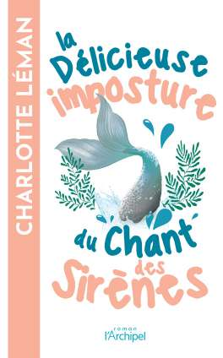
中文书名：《美人鱼之歌，甜密的欺骗》
英文书名：THE DELIGHTFUL DUPLICITY OF THE SONG OF SIRENS
法文书名：La Délicieuse imposture du chant des sirènes
作 者：Charlotte Léman
出 版 社：Archipel
代理公司：ANA/Conor Cheng
页 数：300页
出版时间：2022年6月
代理地区：中国大陆、台湾
审读资料：电子稿/样书
类 型：女性小说

内容简介：

在巴黎的一家书店里，克莱尔匆忙拿起一本书。此刻她没有意识到这本420页的书将会打乱她的日常生活，挑战她的夫妇关系！

克莱尔完全被这部小说迷住了，她决定追随小说主人公的足迹，呆在乡下，与世隔绝。事实上，这段旅程可能是一个自我发现的机会，或许，也是个约见其他人的机会。

然而，我们始终没法儿把生活过得像小说里的故事一样……毕竟，故事永远都是故事。如果我们不再去“幻想”生活，而是真正脚踏实地地过活呢？

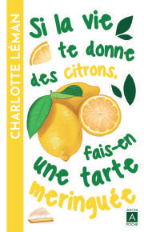
中文书名：《随遇而安，苦中做派》
英文书名：IF LIFE GIVES YOU LEMONS, MAKE A LEMON PIE (Si la vie te donne des citrons, fais-en une tarte meringuée)
作 者：Charlotte Léman
出 版 社：Editions de l’Archipel
代理公司：ANA/Conor Cheng
页 数：304页
出版时间：2021年5月
代理地区：中国大陆、台湾
审读资料：法文电子稿
类 型：女性小说

内容简介：

克莱门斯今年四十多岁，生活美满，幸福快乐。克莱门斯有爱她的丈夫，17岁的儿子，自己的事业，还有相处甚欢的朋友们，闲暇时，他们一起做烘焙。突有一日，丈夫移情别恋，为了一个年轻的女人而离开她——美好的世界粉碎了。

艰难时刻也往往是人生转折点。克莱门斯想，为什么不给生活注入一些激情呢！如果我们不能完美应对生活中的一切问题，至少我们可以选择以何种姿态迎接它们。

感谢您的阅读，请将反馈信息发送至：Conor@nurnberg.com.cn

程衍泽 (Conor)
安德鲁·纳伯格联合国际有限公司北京代表处
北京市海淀区中关村大街甲59号中国人民大学文化大厦1705室，100872
电 话：010-82504406
手 机：13072260205（微信同号）
传 真：010-82504200
Email：Conor@nurnberg.com.cn
网址：http://www.nurnberg.com.cn
微博：http://weibo.com/nurnberg
豆瓣小站：http://site.douban.com/110577/
微信订阅号：ANABJ2002


